**江苏省仪征中学2021-2022学年度第一学期高二地理学科合格考导学案**

**课时19　工业区位因素与工业布局**

研制者：祝修桃 审核者：刘永飞

班级：________ 姓名：_________学号：________授课日期：2021年___月____日

**【课程标准及要求】**

|  |  |
| --- | --- |
| 课程标准 | 学习目标 |
| 结合实例，说明工业的区位因素 | 1. 影响工业的主要区位因素及工业区位的选择   2、工业的合理布局 |

**【导读——读教材，夯基础】**

阅读必修二教材

**【导学——培素养，引价值】**

1. 工业的主要区位因素

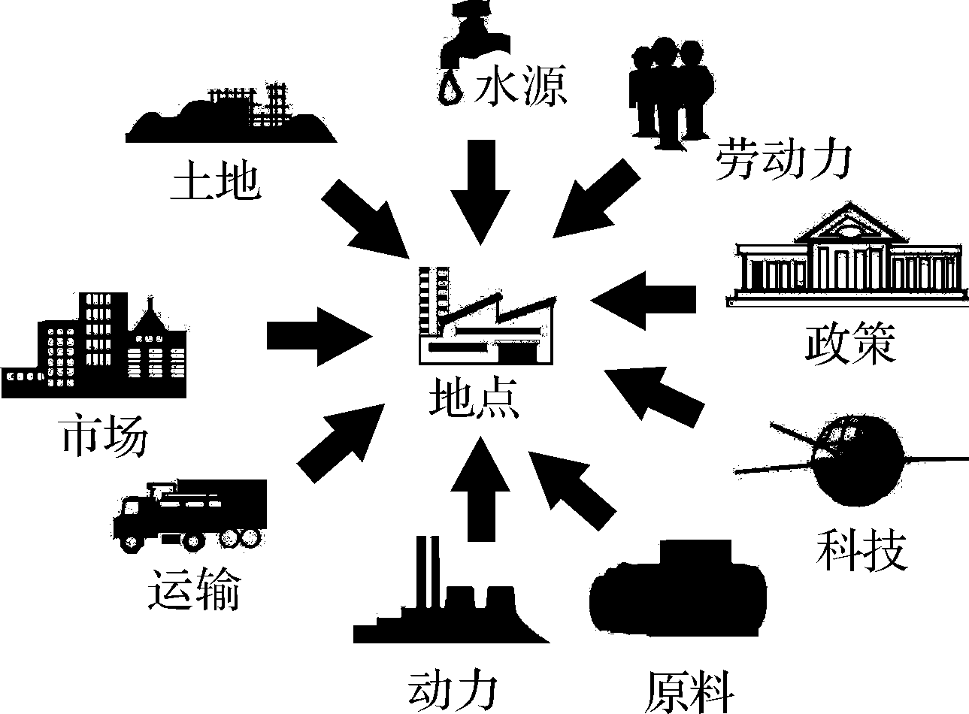

1. 工业区位因素：自然因素包括_______、土地等；社会经济因素包括原料、______、交通运输、________、动力、科技、政策、企业决策者的理念和心理因素等。

2. 工业区位因素的变化：随着社会的发展，科学技术水平的提高，________、动力因素对工业区位选择的影响逐渐减弱，而________因素对工业区位选择的影响逐渐增强。随着人们环保意识的增强，________已成为重要的工业区位因素。

3. 五种工业区位指向：________指向型，如制糖厂；动力指向型，如炼铝厂；_______指向型，如普通服装加工厂；________指向型，如啤酒厂；________指向型，如软件开发。

二、 工业布局

1. 含义：指工业生产的________和________。可分为宏观与微观两大层面。

2. 表现形式：________是工业布局的地域表现形式，可分为传统工业区与________，或________与综合性工业区。

3. 合理布局的意义：有助于推动区域经济快速增长，促进地区产业________发展，有利于城乡统筹。

**【导思——析问题，提能力】**

易错提醒1　工业生产比较灵活，因此对自然条件没有要求。

易错提醒2　石油开采和石油加工都属于原料指向型工业。

易错提醒3　大气污染严重的工厂应布局在最小风频的下风向。

易错提醒4　目前，布局在各地工业园区的众多厂家之间主要是生产上的工业联系。

易错提醒5　工业集聚可以提高资源能源利用率，因此可减轻资源、环境的压力。

易错提醒6　新兴工业区一定都是高新技术产业区。

**【导练——解例题，找方法】**

“工业锈带”是指区域内工厂倒闭、设备生锈，传统工业衰退的现象。下图为2011年和2016年我国四大城市群“锈度”较重的城市占比图。读图，回答1～2题。

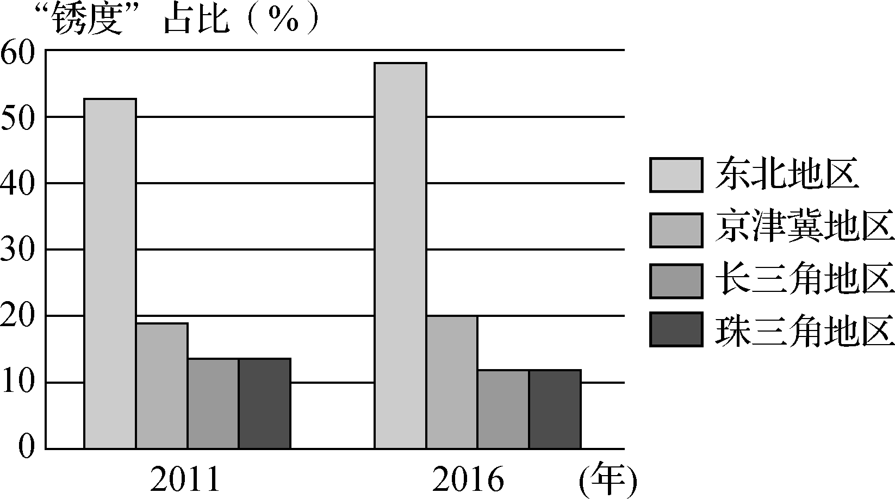

1.四大城市群中，“锈度”较重的城市占比最高的是（　　）

A. 东北地区 B. 京津冀地区 C. 长三角地区 D. 珠三角地区

2.“锈带”地区积极转型，宜采取的主要措施是（　　）

A. 完善交通运输 B. 调整产业结构 C. 扩大生产规模 D. 发展重化工业

**【课堂检测】**

（★）图1为“我国两大湾区分布示意图”，图2表示国内各城市制造业高端人才分布情况。据此完成1～2题。

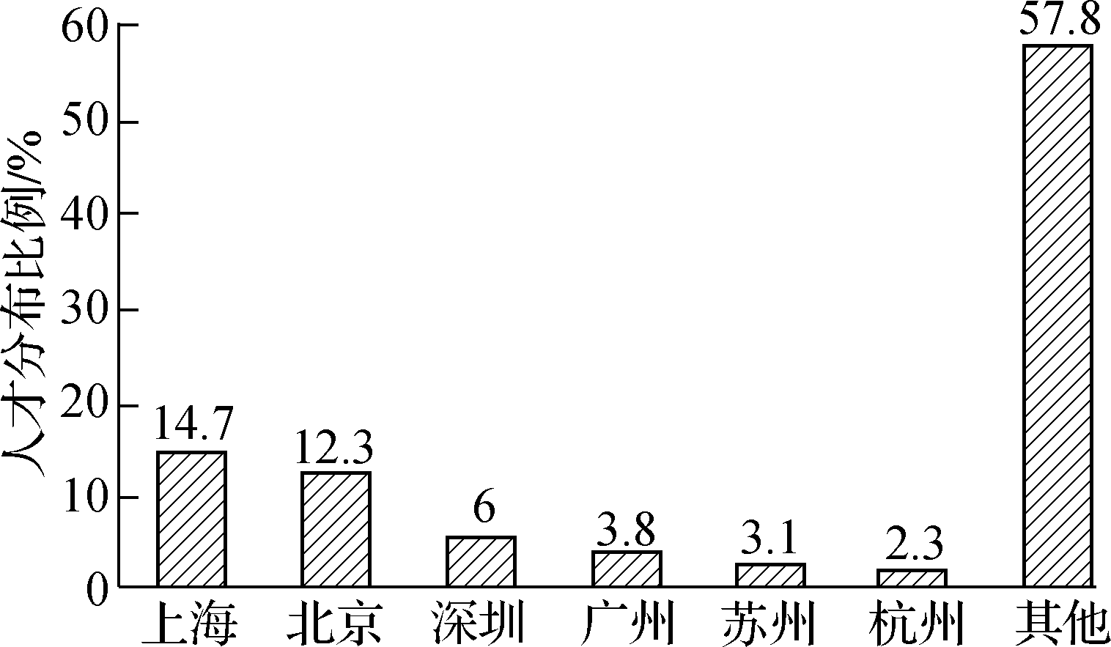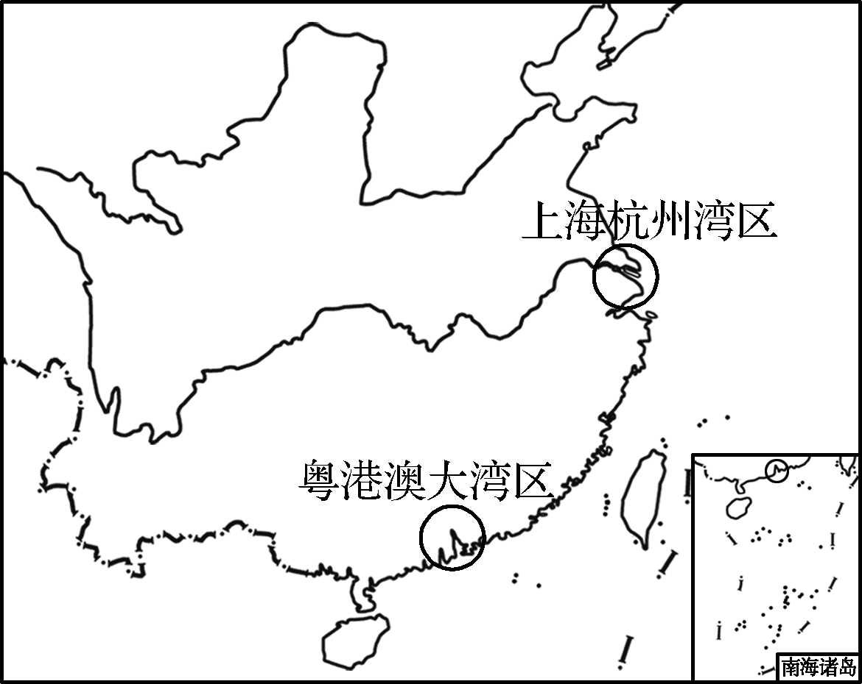

图1 图2

1. 两大湾区共同的区位优势是（　　）

A. 劳动力成本低 B. 资源能源丰富

C. 改革开放最早 D. 交通运输便捷

2. 与粤港澳大湾区相比，上海杭州湾区的龙头制造业不可能是（　　）

A. 工业机器人 B. 汽车制造

C. 纺织工业 D. 软件开发

**【导悟——拓思维，建体系】**

**江苏省仪征中学2021—2022学年度第一学期高二地理学科合格考作业**

**课时19　工业区位因素与工业布局**

研制人：祝修桃 审核人：刘永飞

班级：________姓名：________学号：________时间：_______作业时长：20分钟

一、单项选择题

读甲、乙、丙工业部门产品成本比例示意图，回答1～2题。

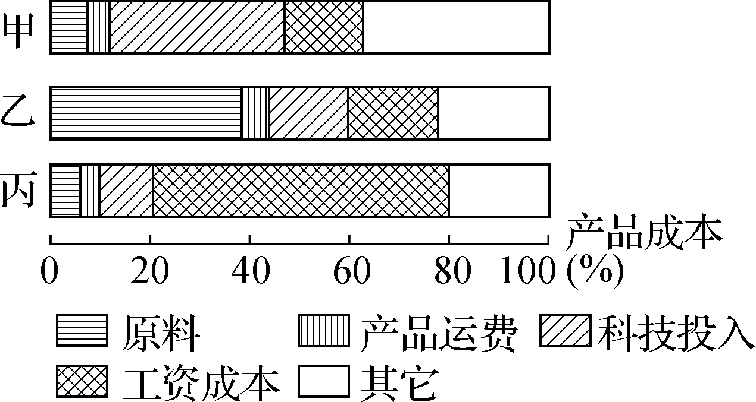

1. 下列产业与甲、乙两类工业区位要求分别相符的是（　　）

A. 电子装配、甘蔗制糖 B. 芯片制造、啤酒厂

C. 软件开发、海鲜加工厂 D. 服装厂、火电厂

2. 苏南的丙类企业大量迁往东南亚的主要目的是（　　）

A. 拓展消费市场 B. 降低劳动力成本

C. 靠近原料产地 D. 提高技术水平

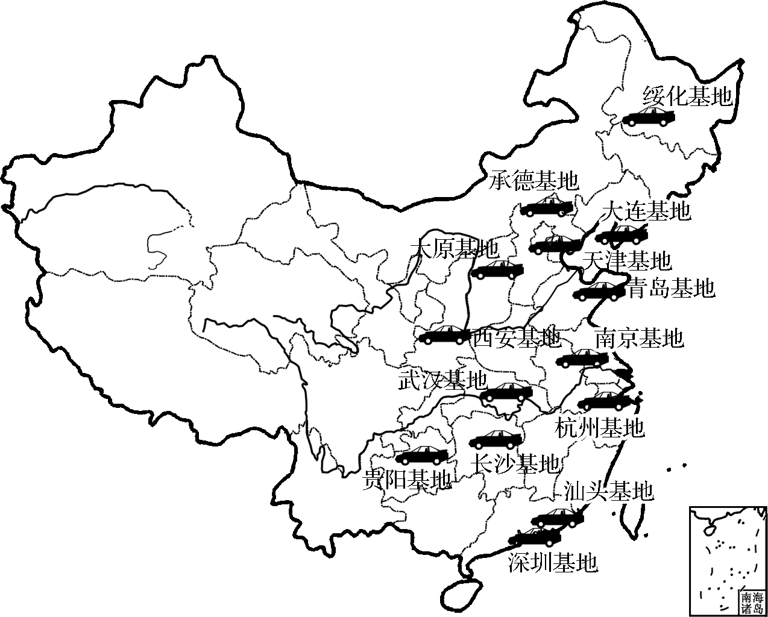新能源汽车产业近年来在我国发展迅速。下图为“我国某新能源汽车制造企业生产基地分布示意图”。读图回答3～4题。

3. 该汽车企业在多个省区设立生产基地，主要是为了（　　）

A. 提高技术水平 B. 扩大市场份额

C. 利用廉价劳动力 D. 减少能源消耗

4. 发展新能源汽车产业有利于（　　）

① 减少汽车尾气污染　② 缓解交通拥堵

③ 减少对石油的依赖　④ 提高企业生产效率

A. ①② B. ②③ C. ①③ D. ②④

下图为“我国东部沿海某港口城市的一工业地域示意图”。读图完成5～6题。

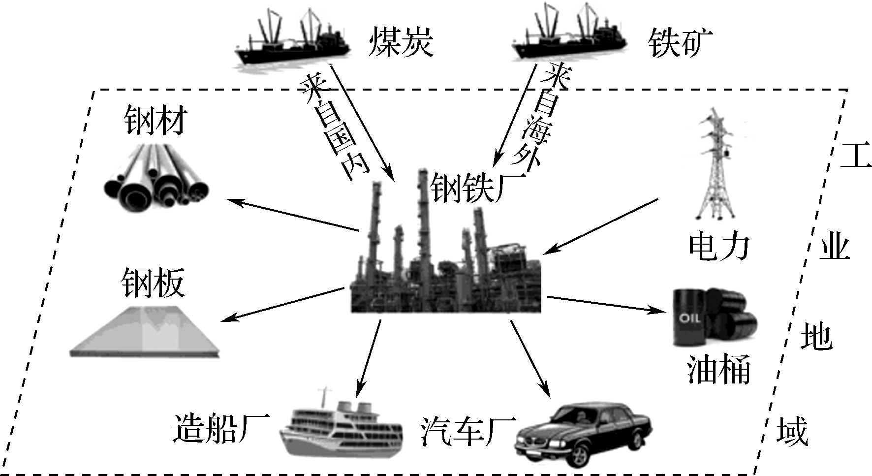

5. 影响该地钢铁工业布局的主要因素是（　　）

A. 燃料 B. 原料 C. 市场 D. 劳力

6. 在该工业地域内布局汽车厂、造船厂等工厂，其优势主要是（　　）

A. 环境承载力大 B. 铁矿资源丰富 C. 劳动力成本低 D. 生产协作便利

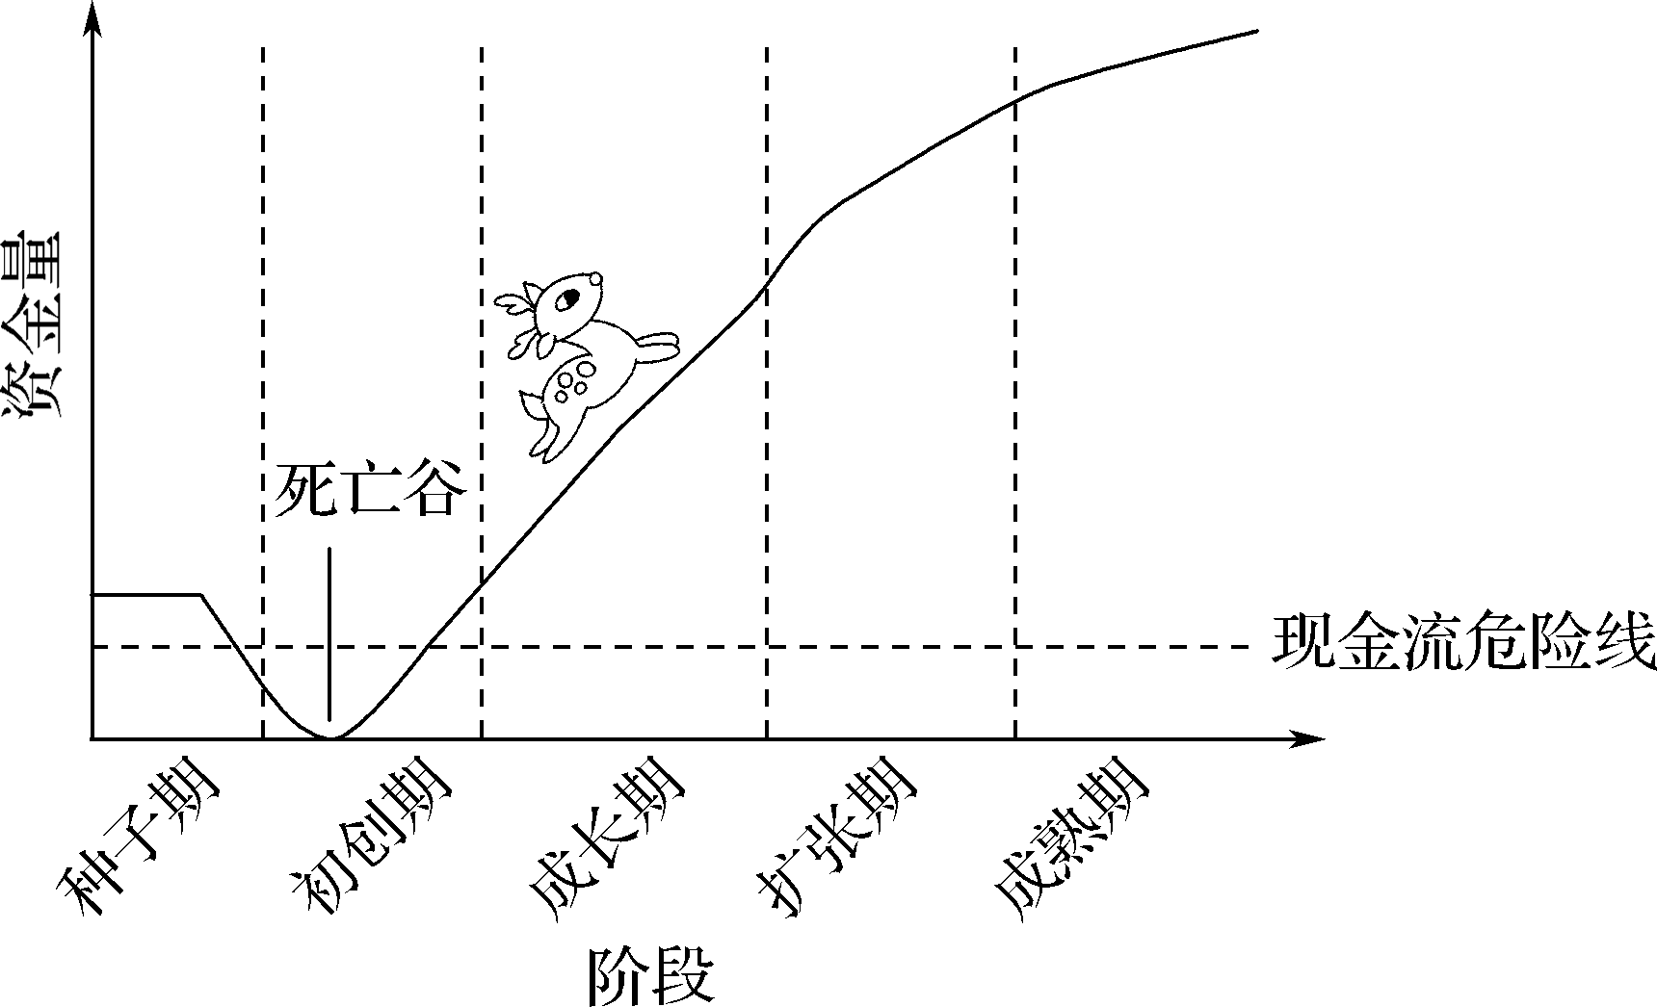瞪羚企业指成功跨越创业死亡谷后，进入快速成长期的高新技术企业。下图为“瞪羚企业发展示意图”。据此完成7～8题。

7. 高新技术企业的主要特点是（　　）

A. 生产规模大 B. 布局在市场周围

C. 产品周期长 D. 从业人员素质高

8. 瞪羚企业成功跨越死亡谷的主要原因是（　　）

A. 管理模式创新 B. 充足资金支持

C. 同类竞争较少 D. 地租成本降低

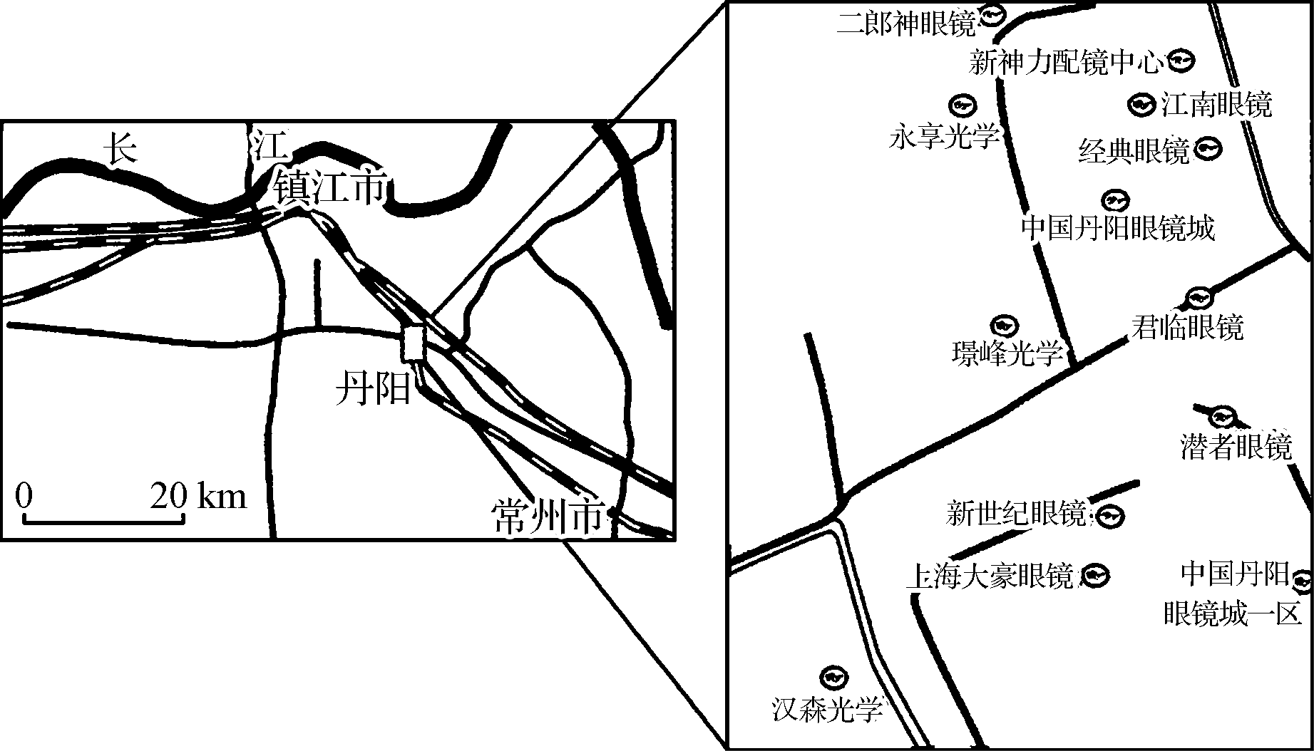（★）丹阳眼镜风尚小镇年产镜架近2亿副，占全国总量的1/3；年产光学镜片和玻璃镜片3亿副，占国内总量的75%，世界总量的50%。下图为“丹阳眼镜风尚小镇略图”。据此回答9～10题。

9. 众多眼镜加工企业在丹阳眼镜风尚小镇集聚，主要是为了（　　）

A. 获得规模效益

B. 集中处理污染物

C. 节省运输成本

D. 降低劳动力成本

10. 眼镜产业的发展对丹阳市的意义主要是（　　）

A. 加快资源开发 B. 拓展就业渠道

C. 改善投资环境 D. 提高环境质量

二、 综合题

11. （★）阅读下列材料，问答问题。

材料一　辽中南工业基地是东北经济区的核心，已经形成以钢铁、机械、石油、化工、建材、煤炭等工业为主的工业体系。图1为辽中南工业基地示意图。

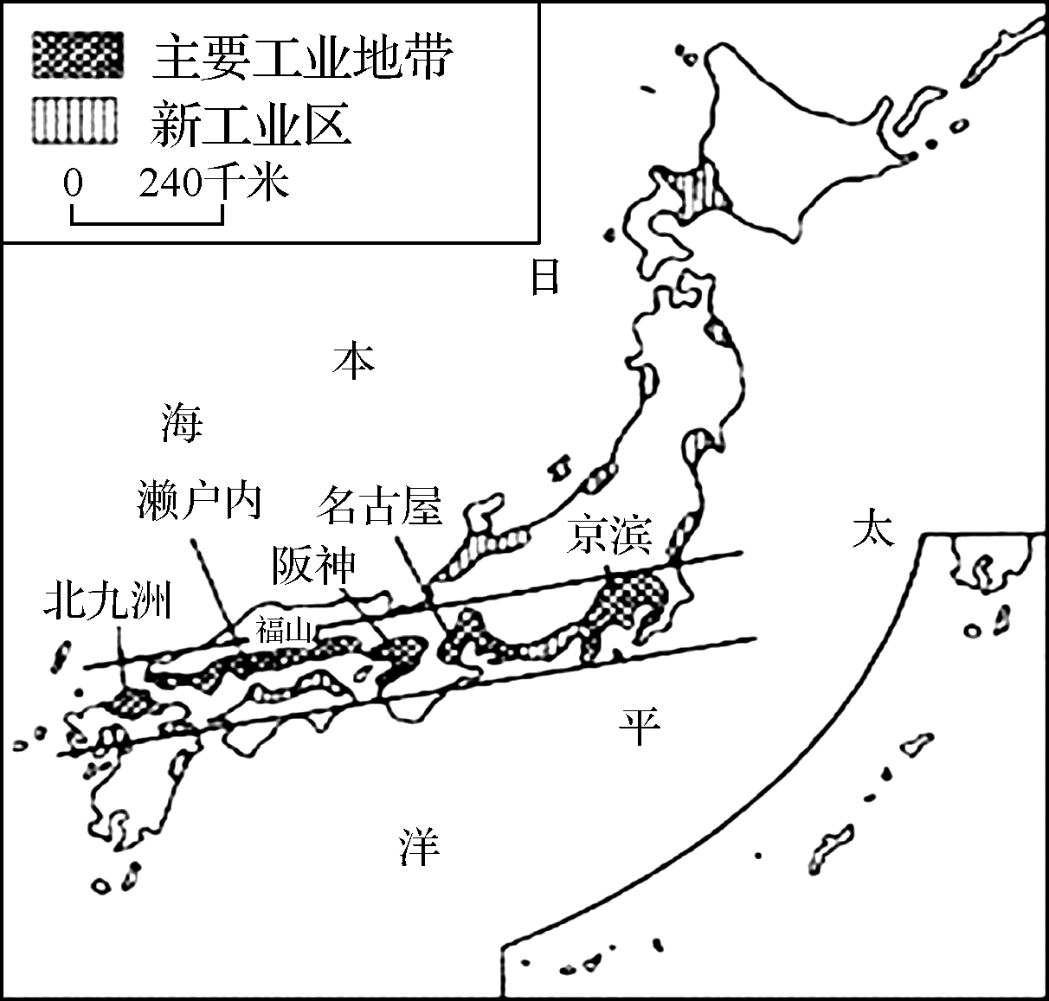材料二　第二次世界大战后，日本工业主要分布在太平洋沿岸，成为世界著名的临海工业带。图2为日本主要工业带分布图。

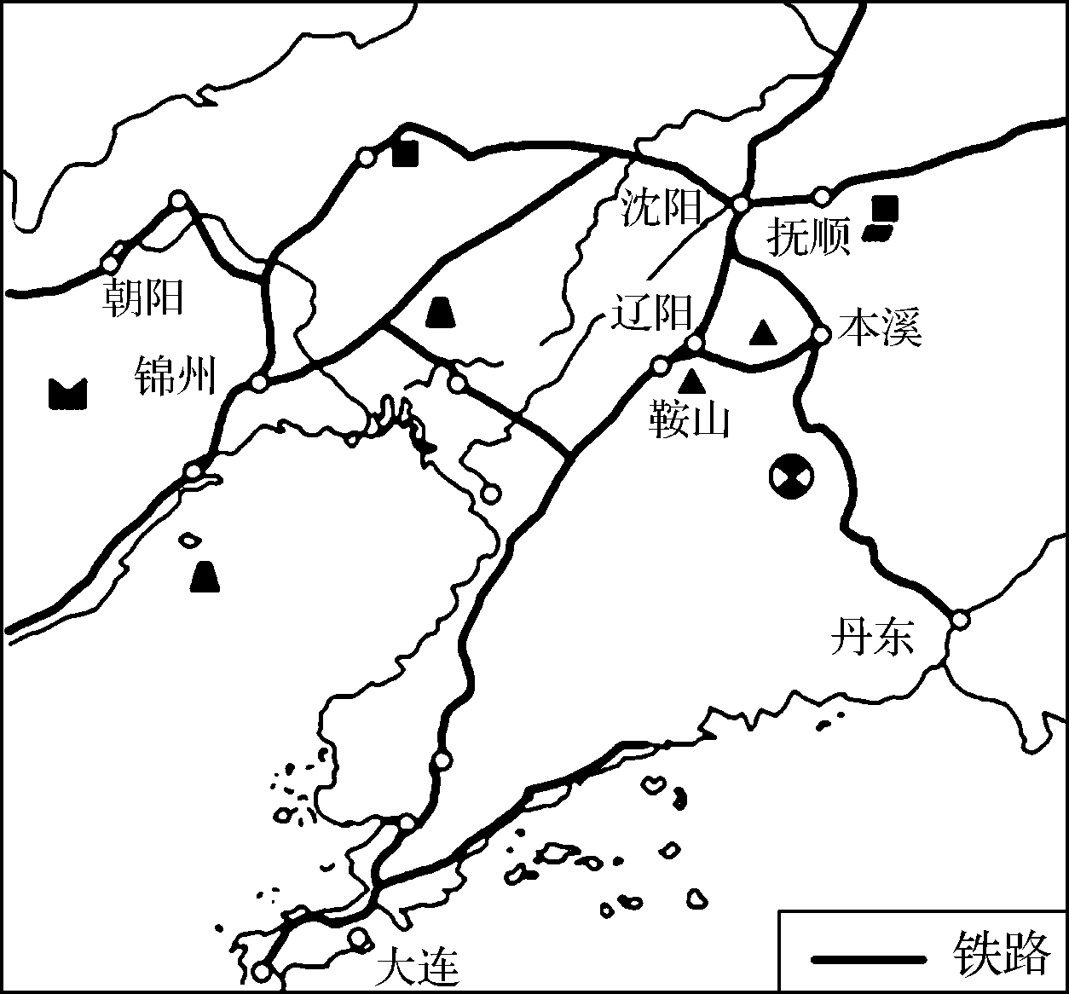

图1

图2

（1）分析辽中南工业基地形成的主要条件。

（2）辽中南工业基地的工业结构以________为主，对地理环境带来的不利影响有哪些现？

（3）分析日本太平洋沿岸工业最主要区位优势及其与辽中南工业基地相比的不足之处。

（4）辽中南工业基地与日本太平洋沿岸工业带均是工业集聚形成的，试分析工业集聚的主要意义？